VIDEO SHOW
Видеоролики

Video Show - это платная услуга просмотра видеороликов девушек. С помощью данной услуги девушки имеют возможность лучше выражать свою индивидуальность и эффектинее привлекать к себе внимание мужчин. Для агентства же это дополнительная статья дохода.

Технические требования
- - продолжительность от 3 до 4 минут;
- - размер не более 100 М (при загрузке на сайт файл сжимается до 15 мб, поэтому изначальное качество должно гарантировать такую возможность);
- - формат WMV、3GP、AVI
- - разрешение не менее 640х480, с частотой смены кадров не меньше 25 кадров/сек.

Загрузка новых видеороликов
  - 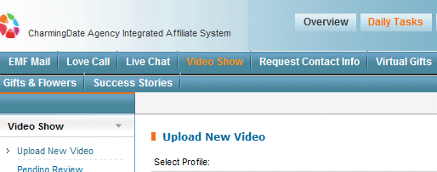Перейдите в раздел Daily Tasks - Video Show - Upload New Video:

- Введите ID девушки и заполните все графы::
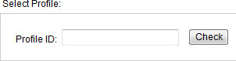

- 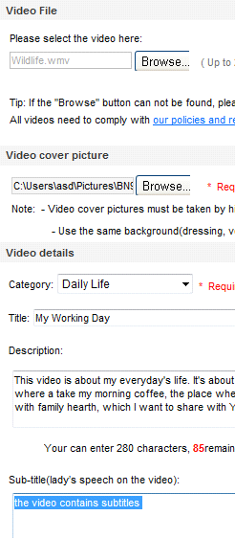Загрузите нужный видеофайл.
- 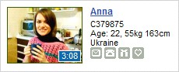Загрузите титульное фото. Это - фотография, которая будет презентовать видеоролик. Она должна быть хорошего качества и быть непосредственно связана с содержанием видео:

Размер не менее 600*500, формат JPEG.
- 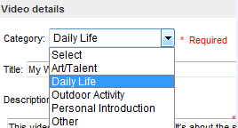Выберите из списка категорию, к которой относится видеоролик:

- Укажите тему видеоролика.
- Внесите описание видеоролика.
- Если девушка на видео говорит, впишите в данную графу перевод ее слов на английский язык, а наши сотрудники создадут субтитры. Если же девушка не разговаривает в видеоролике или он уже содержит субтитры, тогда напишите "no text".

  - Отправьте видео на проверку: .

Video Show - Pending Review - видео, находящиеся на обработке у CharmingDate. Video Show - Approved Video - видео, опубликованное на сайте.

Оплата
  - Каждый прошедший проверку и активированный видеоролик оплачивается в размере 20 долларов США. Сайт оплачивает каждые первые 3 видео девушки, последующие же видеоролики активируются на бесплатной основе.
  - Просмотр каждого ролика мужчиной оплачивается в размере 2 кредитов (3 доллара США). Оплаченный видеоролик мужчина может смотреть неограниченное количество раз в течении 7 дней. Для дальнейшего просмотра видео необходимо оплатить снова.

Редактирование видеороликов
Если необходимо внести изменения в раздел Video details (например, описание, титульное фото и прочее):
  - Перейдите в раздел Video Show - Approved Video и откройте нужный видеоролик:

  - 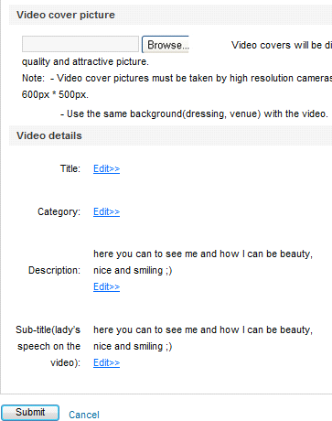В строчке Video details нажмите на Edit и внесите все необходимые изменения:
  - По окончанию нажмите на Submit и видеоролик отправится на редакцию. Вы сможете увидеть его в разделе Video Show - Pending Review.

Общие требования
  - Видеоролики должны быть сняты на цифровую видеокамеру.
  - Запись должна быть высокого качества, четкой, без помех. Освещение должно быть ярким и естественным.
  - Голоса должны быть записаны отчетливо, без помех или искажений; речь девушки должна быть мягкой и естественной; на заднем фоне не должно быть посторонних шумов или голосов людей.
  - Видеоролик должен быть снят не ранее, чем за год до публикации на сайте.
  - Если загружается несколько видеороликов, то они должны различаться по сюжету, если же они схожи, то активация будет отклонена.
  - Недопустимо появление в кадре вывески с названием или эмблемой агентства, а также любых других рекламных материалов.
  - Желательно, чтобы в кадре девушка была одна, но если присутствие других людей обосновано и необходимо, то она обязательно должна быть на первом плане. В видеоролике девушка должна стараться держаться центра кадра.
  - Категорически запрещено любое содержание сексуального характера, вызывающая речь или любое другое непристойно-интимное содержание.
  - В видеоролике девушка может детально рассказать о своей жизни, интересах и хобби, отношении к любви, о материальных ценностях, о критериях к выбору спутника жизни и о том, каким девушка видит своего идеального избранника, также девушка может исполнить свою любимую песню, станцевать, сыграть на музыкальном инструменте и т.д. Кроме того, можно показать свой дом, познакомить со своими домашними любимцами, рассказать о недавнем путешествии, мероприятии и других событиях.

